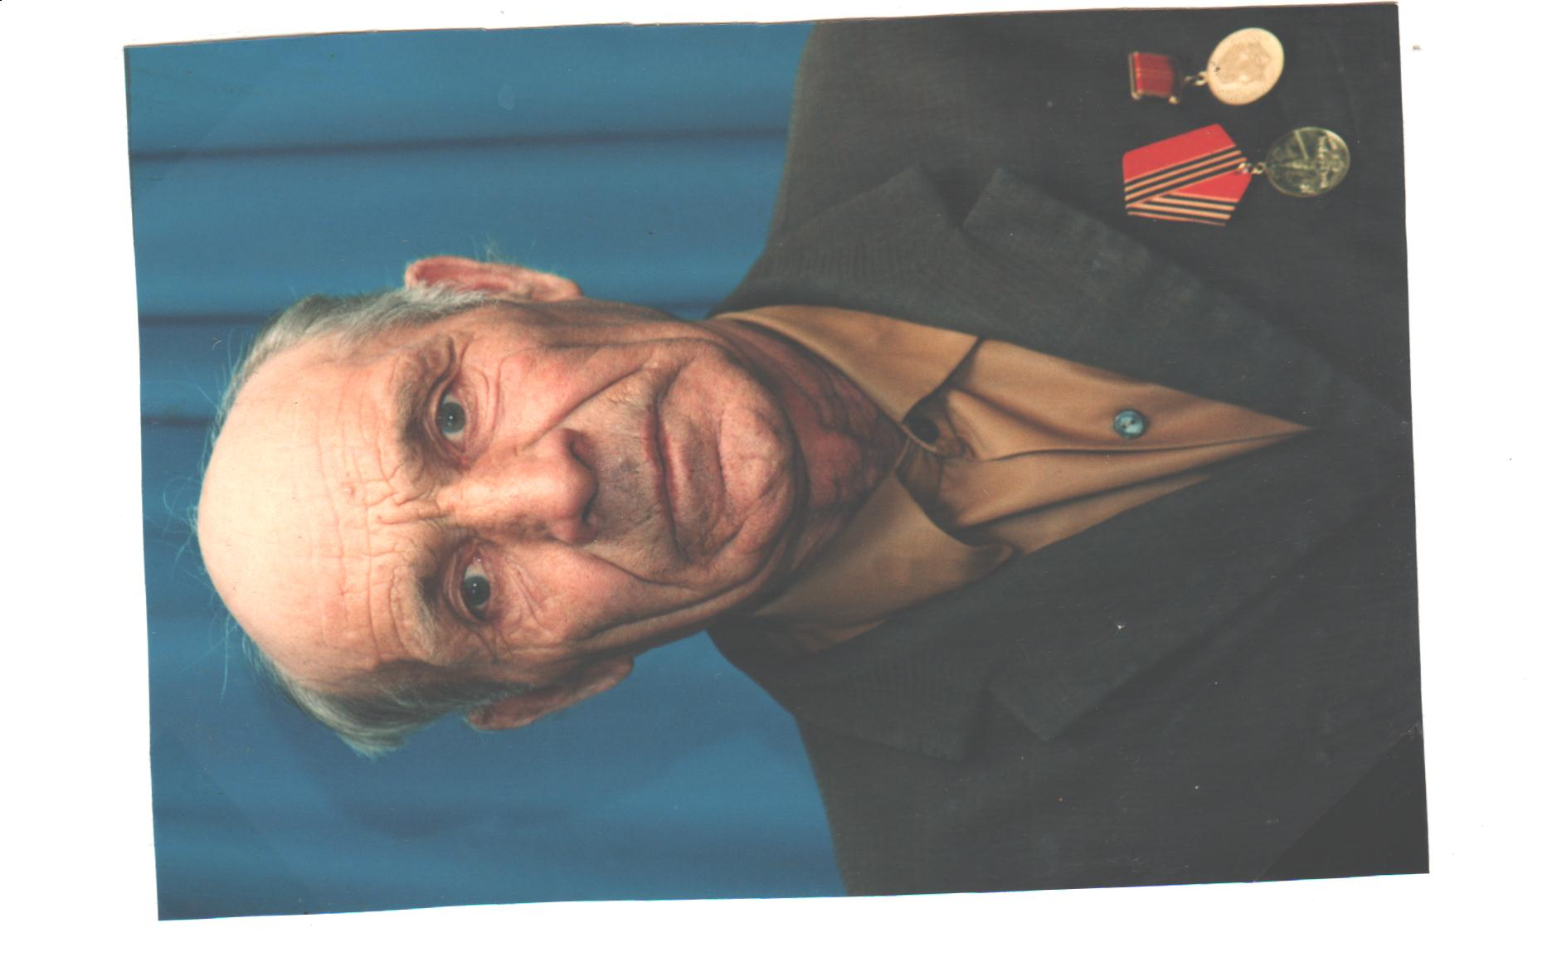

Кабаняев Иван Михайлович

**1930-1998**

**Труженик тыла.**

Родился в селе Новая Дубровка Петровского района Саратовской области. Работать в колхозе пришел с начала войны. С 13 лет являлся водовозом в тракторной бригаде, потом заправщиком. После войны поступил на курсы трактористов в СПТУ города Петровска. И в последующие годы работал трактористом, потом заведующим сельскохозяйственными мастерскими.

Награды: «Труженик тыла», Медаль «Ветеран труда», Медаль «50 лет Победы»